天津师范大学管理学院天津师范大学2013-2014学年第一学期信息分析与预测试卷

题目：移动平均法在物流需求预测上的应用

学 院：管理学院
学生姓名： 白玉莲
学 号：1130130381
专 业：信系管理与信息系统
年 级：信管1107
完成日期： 2014年 1月 10 日
成绩：
任课教师评语：

任课教师（签章）：
年 月 日

移动平均法在物流需求预测上的应用

摘要：本文介绍的移动平军法在是物流需求预测上的应用以及物流需求的重要性，主要是根据国家近年的快递运送量来预测，所采用的的一次移动平均法和二次移动平均法。
关键词： 物流需求 快递量 预测 一次移动平均法 二次移动平均法
引言 ：
现代物流作为一种对产品从生产到消费进行高效率的组织和管理的方式，被广泛认为是继生产和营销之后的“第三利润源泉”。物流产业作为许多国家国民经济的重要组成部分和工业化进程中最为经济的服务模式，正在全球范围内迅速发展，成为一个具有巨大发展潜力的新兴产业。
物流需求是指一定时期内社会经济活动对生产、流通、消费领域的原材料、半成品和成品、商品以及废旧物品、废旧材料等的配置作用而产生的对物在空间、时间和费用方面的要求，涉及运输、库存、包装、装卸搬运、流通加工以及与之相关的信息需求等物流活动的诸方面^{[1]}。物流需求的度量可以采用价值量和实物量两种度量体系。实物量意义上的物流需求主要表现为不同环节和功能的具体作业量，如货运量、库存量、加工量、配送量等；价值量意义上的物流需求是所有物流环节全部服务价值构成的综合反映，如物流成本、物流收入、供应链增值等。
物流需求预测是根据物流市场过去和现在的需求状况，以及影响物流市场需求变化的因素之间的关系，利用一定的判断、技术方法和模型，对物流需求的变化及发展趋势进行预测。国内外许多专家和学者都对物流需求的预测进行了研究，提出不同的预测方法和手段。物流预测方法可以分为定性预测方法（如德尔菲法和业务人员评估法等）和定量预测方法，但多数是定量预测方法，因此，本文主要是对国内物流需求定量预测方法进行综述，归为时间序列预测方法、因果关系预测方法、组合预测方法等三类。
而我在此次报告中运用的是移动平均法来预测物流需求的应用所选用的数据是所选的是来自国家统计局网2001-2012年的快递运送量来预测的
以下是国家2001-2012年快递运送量的的数据：
指标 | 快递量（万件）
2012年 | 568,547.99
2011年 | 367,311.08
2010年 | 233,891.99
2009年 | 185,178.81
2008年 | 151,329.30
2007年 | 120,189.56
2006年 | 26,988.04
2005年 | 22,880.30
2004年 | 19,771.90
2003年 | 17,237.80
2002年 | 14,036.20
2001年 | 12,652.70

概述：移动平均法是用一组最近的实际数据值来预测未来一期或几期内产品的需求量的一种常用方法。当产品需求既不快速增长也不快速下降，且不存在季节性因素时，移动平均法能有效地消除预测中的随机波动。根据预测时使用的各元素的权重不同，移动平均法可以分为：简单移动平均和加权移动平均
时间序列数据为_{y1,y2,......yn,}对应于时间_{t=1.2.3.....n}，则其算术平均值为：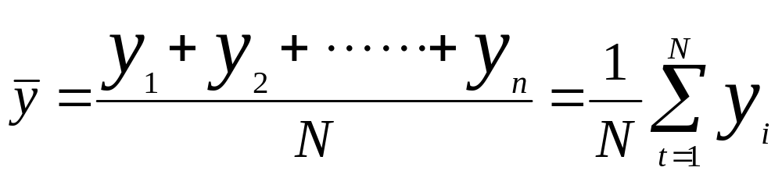

式中：→第t时期的实际值；
t→时间下标变量，表示时期序号；
N→时间序列的时期个数，也是时间序列数据个数。
不过，使用算术平均值作为时间序列数据平滑的数学模型和它的预测值，虽然能够排除随机变动，但它有着严重的缺点；他只能反映时间序列数据的一般情况（平均水平），而不能反映出数据中的高值和低值，更不能反映时间序列数据的演变过程和发展趋势，掩盖了它的可能存在的倾向变动；它对时间序列的近期数据和早期数据头同样看待，缺乏对当前数据变动的适应能力。
算术平均法改进最初得到一种分段平均法，分段平均法是按时期序号将时期序列数据分成都含有n个时期的段，再取各段数据平均值。例如，将国家12年来的数据划分为4年三段，分别求出各段平均值
分段平均法能够反映研究对象的数据变化趋势和各时期大致变化的幅度，并且通过取平均值可以减弱随机因素的影响。但是，这样的分段划分是得数据点大为减少，只是原来数据点的，使各段平均值呈阶梯状，才能连续地反映变量的变化过程；而且当时期总数不为n的整数倍时不便分段。
2001~2012年国家快递运送量移动平均法预测数据表
年份 | 时间序号t | 实际值yi | 分段平均值yi（n=4） | 一次移动平均值Mi |  | 二次移动平均值Mt（2）（n=4)
2001年 | 1 | 12,652.70 |  | n=4 | n=6
2002年 | 2 | 14,036.20
2003年 | 3 | 17,237.80
2004年 | 4 | 19,771.90 | 15,924.65 | 15,924.65
2005年 | 5 | 22,880.30 |  | 18，481.55
2006年 | 6 | 26,988.04 |  | 21，719.51 | 18,927.82
2007年 | 7 | 120,189.56 |  | 47，457.45 | 36,850.63 | 25,895.79
2008年 | 8 | 151,329.30 | 80,346.80 | 80，346.80 | 59,732.82 | 42,001.33
2009年 | 9 | 185,178.81 |  | 120，921.43 | 87,722.99 | 46,577.44
2010年 | 10 | 233,891.99 |  | 172，647.43 | 117,409.67 | 51,387.13
2011年 | 11 | 367,311.08 |  | 234，427.80 | 180,814.80 | 98,129.71
2012年 | 12 | 568,547.99 | 338,732.47 | 338,732.47 | 271,974.79 | 162,726.13

1.1一次移动平均
对分段平均法改进得到移动平均法，又称为滑动平均法。移动平均法是利用过程所具有的平滑作用，从时间序列数据中出去局部的不规划性，排除随机影响，从而找出时间序列数据变动趋势的方法。它对时间序列数据分析求出算术平均值，但这时的分段平均并不是按照截然分开的段进行，二是按根据时期的顺序不断英东得到的的段进行，能够在一定程度上客观地描述实际的时间序列数据及其变化趋势。
一次移动平均值得计算公式为：
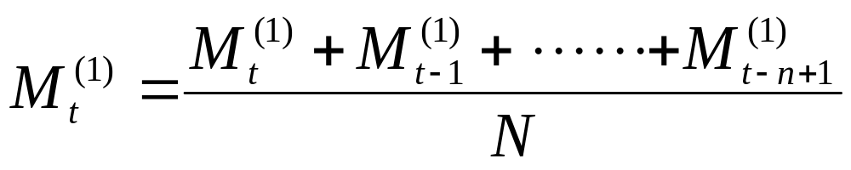
式中 ：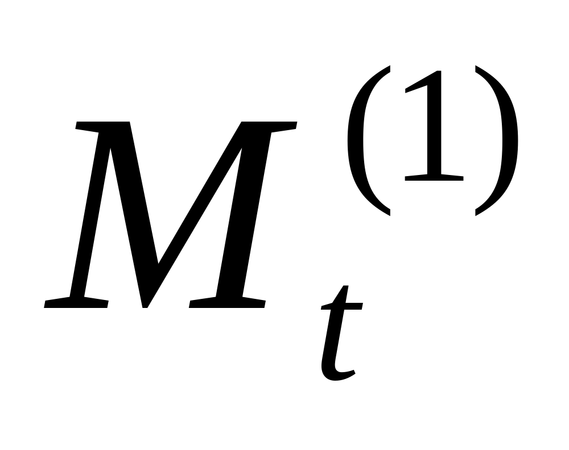－第t时期及其以前（n-1）各时期的数据的移动平均值；
t－时期序号；
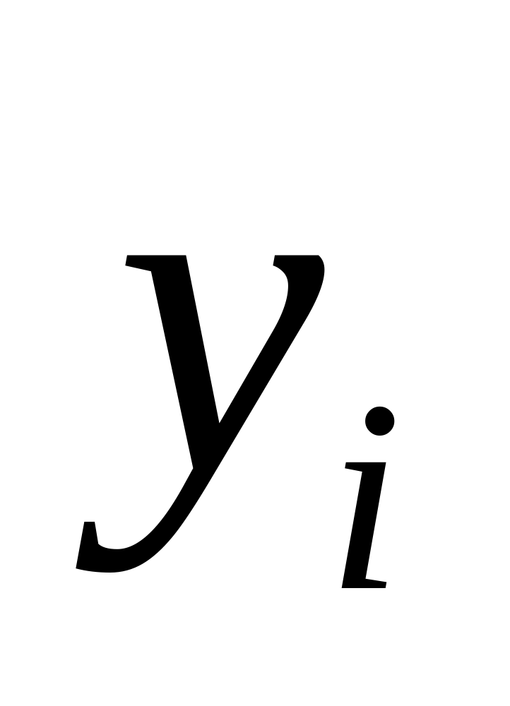－第t时期的变量数值；
n－每段跨越的时期个数，几所包含的数据个数
合理地选择分段时期个数n是用好移动平均法的关键、在n取较大值时，移动平均值对于随机影响的敏感性弱些，平滑作用强，但适应数据新水平的时间要长些，容易落后于可能的发展趋势；而当n取较小值时，移动平均值对于随机影响的敏感性强，平滑作用差，适应数据新水平的时间短，因而容易对随机干扰反映过度灵敏而造成错觉。
上例中取不同的n值时的一次移动平均效果比图1-1
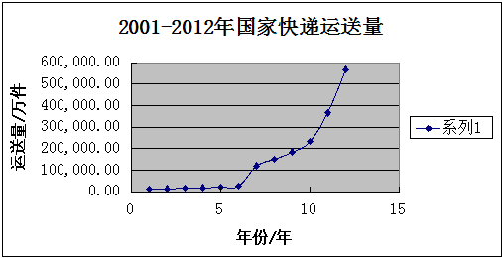
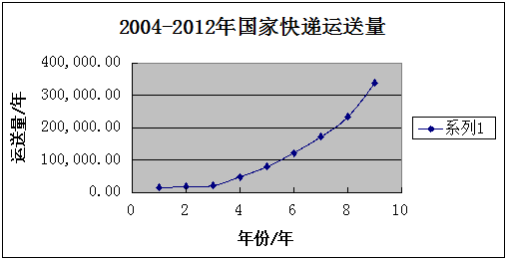
图 1-1
1.2二次平均移动法
线性平滑时间关系模型的一般形式：
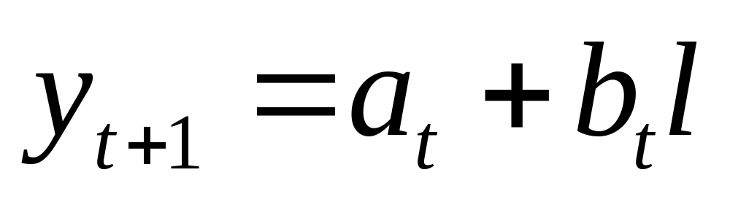
式中：时期的序号；
由当前时期t到需要预测的时期之间的时期个数；
第（t+l）时期的预测值；
斜率，级单位时期的变化量；
截距，即当前时期t的数据水平，
二次移动平均是在一次移动平均值得基础上，对有限性变动倾向的时间序列数据在进行一次移动平均。其公式为：
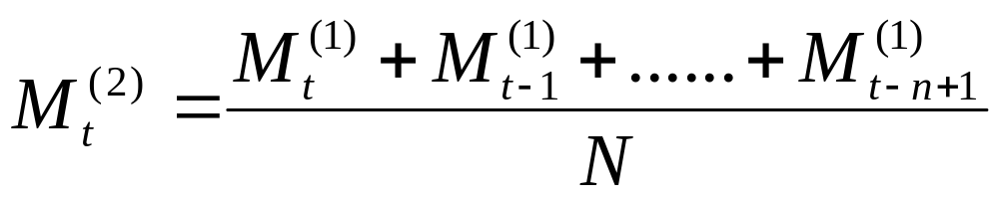 （2-1）
式中：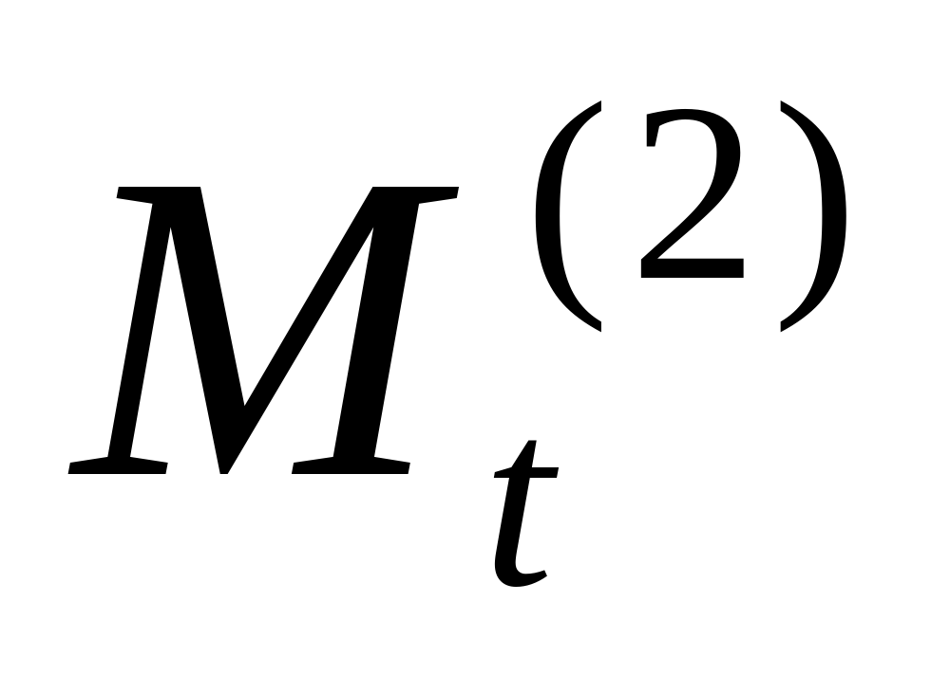－第t时期的二次移动平均值；
－第t时期的第一次移动平均值。

迭代公式：
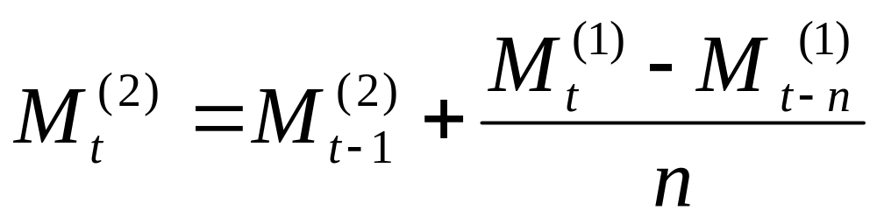 （2-2）
对于线性时间序列数据，每一时期的增量总是相同的，当移动平均过程中每一段的数据项数n为奇数时，每一次的移动平均值正好等于计算该段平均值时所用的n个数据点的中值，即一次移动平均比原时间序列数据之后（）个时期：所以
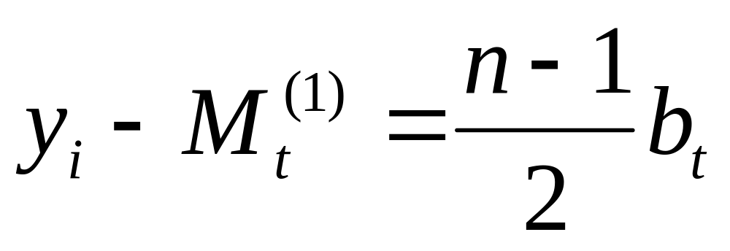 （2-3）
同理
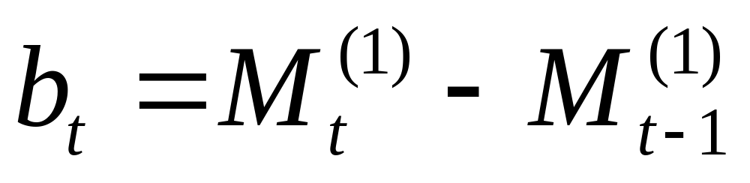 （t=2,3,4......N)
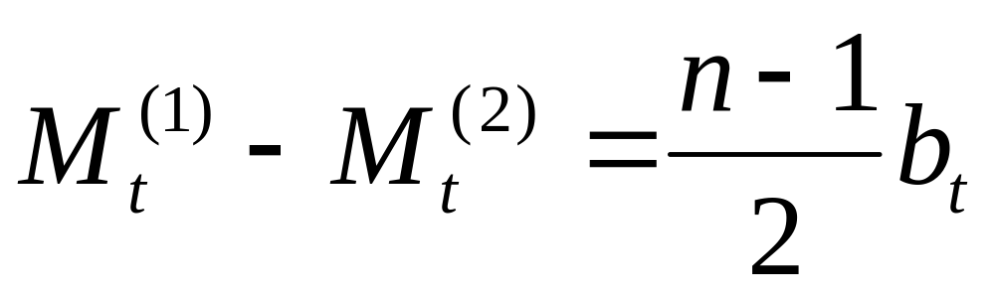 （2-4）
由上式所得
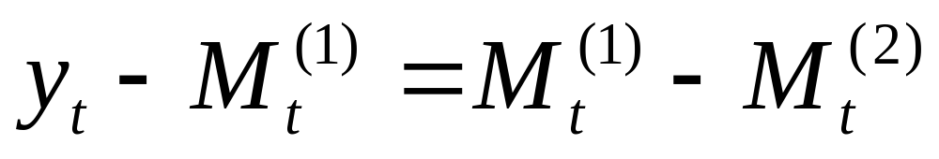 （2-5）
平滑系数
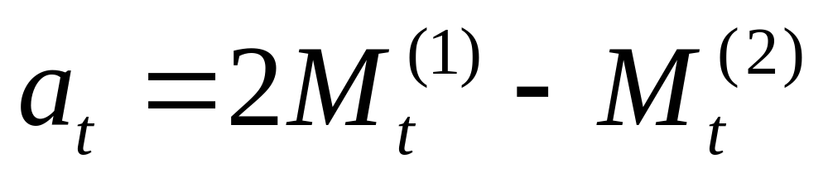 （2-6）
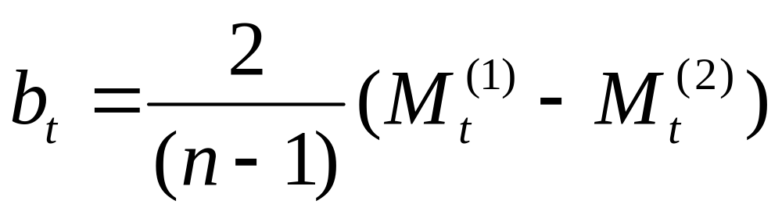 （2-7）

移动平均的数据模型
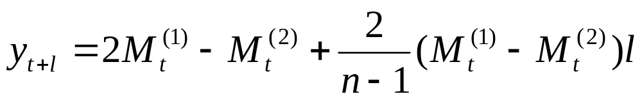
现在我们来建国家物流需求的快递运送量移动平均线性预测模型。
=2×338,732.47-162,726.13=514,738.81
=0.4（338,732.47-162,726.13）=70,402.536
所以线性模型为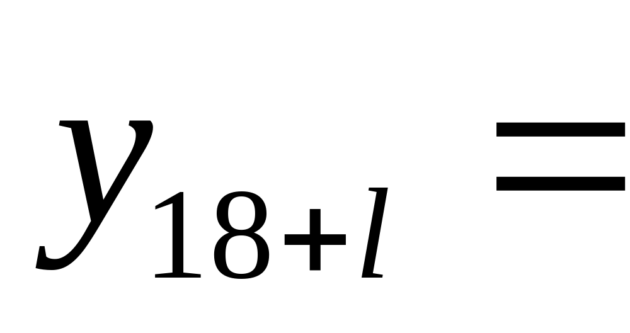514,738.81+70,402.536l
先用来预测2016年快递运送量 此时L=4得
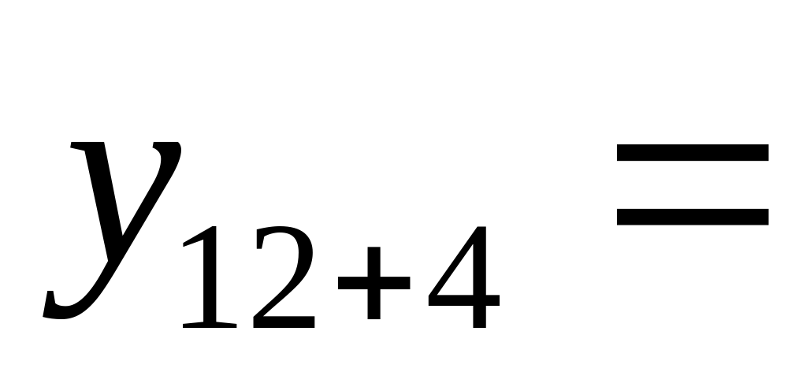514,738.81+70,402.536×4=796,384.954
必须指出，移动平均法虽然简单、使用、，但是它也有自身不克服的缺点。第一，与回归分析法（包括时间序列回归分析）的预测模型相比，移动平均法的预测模型及求平滑系数的公式并不是根据严格的数学推导建立的，二是根据经验、做出假设导出的，是经验公式。第二，移动平均法对时间序列不同时期的数据赋以相同的权重，并未考虑远、近期数据对预测值得不同影响，主要是根据时间序列数据的近期数据进行。所以它比较适合短期预测，而不是用于长期预测。
应用二次平均法进行预测应注意以下几个问题：
- 时间序列数据的倾向线为线性趋势，才能用二次移动平均进行预测。
- 计算和的n值应取统一数值。
- 和不能直接用于预测
- 预测模型，只有当l≧0时才有意义，期预测发展线也只有在第t时期及其以后才存在。
结束语：
物流需求预测的一般步骤1\确定需求性质。2、确定预测目标3、确定预测内容，收集资料进行初步分析4、选择预测方法5、计算并做出预测。6、分析预测误差
通过本文的分析我们可以得到以下结论：首先物流需求分析是区域物流规划中的一个关键问题，由于物流服务的多样性、物流需求主体的广泛性和物流需求的潜在性，因此，对物流需求的分析应该是多层面的；其次，通过以上数据和预测来的数据可以看出人们对物流的需求越来越大，最后，物流需求是一个复杂问题。但以上这些指标基本可以反映目前与未来的一段时期，物流需求量的大小与变化趋势以及经济发展的水平。为物流规划提供科学的依据。
参考文献;
1.期刊论文移动平均法中移动步长的确定 - 北京工业大学学报 - 200430 ( 3 )
2.期刊论文一种快速人脸跟踪算法的研究 - 东北大学学报（自然科学版） - 201031 ( 8 )
3.期刊论文物流需求预测中移动平均法应用分析 - 中国商贸 - 2011 ( 2 )
4.时间序列分解在短期电价分析与预测中的应用-电力系统及其自动化学报-2011年 第3期 (23)
5.面向交通运输体系构建的货运量定量预测方法研究-黑龙江科技信息-2011年 第22期
6.两种季节趋势模型预测法的应用比较-中国卫生统计-2011年 第1期 (28)

